(19) KG |  | (11) | 18
(51)⁶ | В62M 29/00

ГОСУДАРСТВЕННОЕ АГЕНТСТВО
ИНТЕЛЛЕКТУАЛЬНОЙ СОБСТВЕННОСТИ
ПРИ ПРАВИТЕЛЬСТВЕ КЫРГЫЗСКОЙ РЕСПУБЛИКИ (КЫРГЫЗПАТЕНТ)
(12) ОПИСАНИЕ ПОЛЕЗНОЙ МОДЕЛИ
к свидетельству Кыргызской Республики

(21) 960002.2
(22) 09.04.97
(46) 30.06.98, Бюл. № 2, 1998
(76) Игнатенко С.И. (KG)
(56) А.с. US № 1736826, кл. В62M 29/00, 1992:
(54) СНЕГОХОДНОЕ ТРАНСПОРТНОЕ СРЕДСТВО
(57) Снегоходное транспортное средство может быть использовано для передвижения по заснеженной поверхности по ровной и пересеченной местности. В снегоходном транспортном средстве, для повышения надежности работы и маневренности устройства при улучшении удобства эксплуатации, содержащем раму, управляемые и опорные лыжи, подвижный в вертикальной плоскости движитель с силовым приводом, выполненный в виде зубчатого колеса, ось которого жестко соединена с тягой и рычагом управления, тормозной механизм и сиденье, тяга расположена под острым углом к плоскости рамы, а силовой привод размещен в полости зубчатого колеса, причем плоскости скольжения правых и левых соответственно лыж установлены под углом между собой. Кроме того, в оси зубчатого колеса выполнены каналы для размещения элементов управления работой силового привода. 1 з.п. ф-лы, 4 ил.

Полезная модель относится к транспорту и может быть использовано для передвижения по снегу.
Известно снегоходное транспортное средство, содержащее раму, сиденье, управляемую и опорные лыжи, движитель в виде подвешенного на раме с помощью рычага и тяги зубчатого колеса с цепным приводом, тормозное устройство, тяга подпружинена и установлена с возможностью поступательного перемещения относительно рамы для опускания зубчатого колеса, дополнительную тягу шарнирно соединяющую тягу с осью движителя.
Недостатком данной конструкции является низкая надежность работы устройства и неудобство в эксплуатации, обусловленная невозможностью изменения усилия пружины при движении и как следствие изменения усилия прижатия зубчатого колеса к поверхности перемещения. Кроме того, удельное давление лыж, находящихся в одной плоскости мало, что не позволяет маневренно передвигаться по твердой поверхности, например, льду.
Задачей полезной модели является повышение надежности работы и маневренности транспортного средства при улучшении удобства эксплуатации.
Поставленная задача решается тем, что в снегоходном транспортном средстве, содержащем раму с закрепленными на ней управляемыми и опорными лыжами, шарнирно соединенную посредством тяги с движителем, выполненным в виде зубчатого колеса с силовым приводом, ось которого жестко соединена через тягу с рычагом управления, тормозной механизм и сиденье, тяга расположена под острым углом к плоскости рамы, а силовой привод размещен в полости зубчатого колеса, в оси которого выполнены каналы для размещения элементов управления работой привода, причем правые и левые соответственно плоскости скольжения лыж установлены под углом между собой.
Расположение тяги под острым углом к плоскости рамы позволяет снизить усилие для вертикального перемещения движителя в нужный момент, размещение силового привода в полости зубчатого колеса позволяет повысить надежность и бесперебойность его работы, защищая от снежного вихря при движении.
Расположение плоскости лыж под углом между собой повышает маневренность устройства при движении, как по рыхлому снегу, так и по ледяной поверхности за счет изменения удельного давления на поверхность контакта.
Снегоходное транспортное средство иллюстрируется чертежом, где на фиг.1 изображен общий вид сбоку; на фиг.2 - вид сверху; на фиг.3 - вид А на фиг.2; на фиг.4 - вид Б-Б на фиг.1.
Снегоходное транспортное средство состоит из рамы 1, в торцевых частях ее закреплены управляемые 2 и опорные 3 лыжи, левые и правые соответственно плоскости скольжения 4 которых расположены под углом между собой.
Лыжи 2 соединены с узлом управления 5. На раме 1 жестко установлено сиденье 6, на спинке которого шарнирно закреплена тяга 7 П-образной формы, жестко связанная с рычагом управления 8, рукоятка 9 которого входит в зацепление с фиксатором 10, прикрепленного к сиденью кресла 6. Концы тяги 7 жестко соединены с осью 11 зубчатого колеса 12 движителя, в полости которого соосно установлен силовой привод 13, состоящий из двигателя внутреннего сгорания 14 с бензобаком 15 и краном 16, цепной передачи 17, зубчатой передачи 18, храповика 19 и каналов 20 для размещения элементов управления.
На раме 1 также установлен скребковый тормозной механизм 21 с рукояткой 22.
Снегоходное транспортное средство работает следующим образом.
При помощи рукоятки оси и фиксатора 10 колесо 12 приподнимается над поверхностью перемещения. Запускается силовой привод 13 при помощи храповика 19..Водитель садится на сиденье 6, причем одной рукой держится за рукоятку 9 рычага 8, а другой - за рукоятку 22 тормозного механизма 21, а ноги ставит на узлы управления 5 передними лыжами 2. Освободив рычаг 8 от фиксатора 10, водитель опускает колесо 12 на поверхность перемещения, одновременно увеличивая мощность двигателя 14 при помощи рукоятки 9. Транспортное средство начинает движение. Причем, размещение силового привода 13 в полости колеса 12 исключает попадание снега на двигатель 14, что обеспечивает бесперебойность его работы. Во время движения водитель направляет транспортное средство по нужному пути при помощи управляемых лыж 2, причем наклонные поверхности 4 которых дают возможность резкого поворота, как на рыхлом снегу, так и на льду благодаря изменяющемуся удельному давлению лыж 2,3 на поверхность перемещения.
При движении в гору, когда необходимо увеличить силу сцепления колеса 12 со снегом, водитель при помощи рычага 8 прижимает колесо 12 к поверхности перемещения. При увеличении мощности двигателя 14 рукояткой 9 колесо 12 создает силу тяги, которая, взаимодействуя с силой сопротивления перемещению транспортного средства и благодаря установке тяги 7 под острым углом к раме 1, прижимает колесо 12 к поверхности перемещения, уменьшая тем самым усилие, которое прилагает водитель к рычагу 8, облегчая управление.
При движении под гору водитель при помощи фиксатора 10 и рычага 8 выводит полностью колесо 12 из контакта со снегом, обеспечивая наименьшие потери скорости при свободном скольжении. При необходимости экстренного торможения предусмотрен скребковый механизм 21, управляемый рукояткой 22.
Для остановки устройства необходимо выключить двигатель 14, перекрыв подачу топлива из бака 15 с помощью крана 16.
Передача крутящего момента от двигателя 14 к колесу 12, которое посажено на ось 11, происходит с помощью цепной 17 и зубчатой 18 передач. Управление работой двигателя 14 и подача топлива в него происходит через каналы 20 в оси 11.
Предлагаемая конструкция снегоходного транспортного средства позволяет повысить надежность работы и маневренность передвижения, а также улучшает удобство эксплуатации. Может найти широкое применение как спортивно-развлекательное средство, так и как надежное транспортное средство в заснеженных районах с пересеченной местностью.

Формула изобретения
1. Снегоходное транспортное средство, содержащее раму, управляемые и опорные лыжи, подвижный в вертикальной плоскости движитель с силовым приводом, выполненный в виде зубчатого колеса, ось которого жестко соединена с тягой и рычагом управления, тормозной механизм и сиденье, отличающийся тем, что тяга расположена под острым углом к плоскости рамы, а силовой привод размещен в полости зубчатого колеса, причем плоскости скольжения правых и левых соответственно льеж установлен под углом между собой.
2. Снегоходное транспортное средство по п.1, отличающееся тем, что в оси зубчатого колеса выполнены каналы для размещения элементов управления работой силового привода.

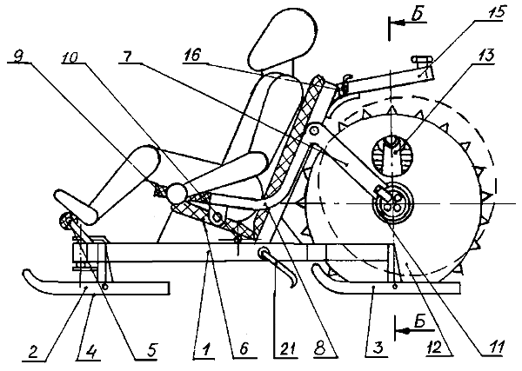

Фиг. 1

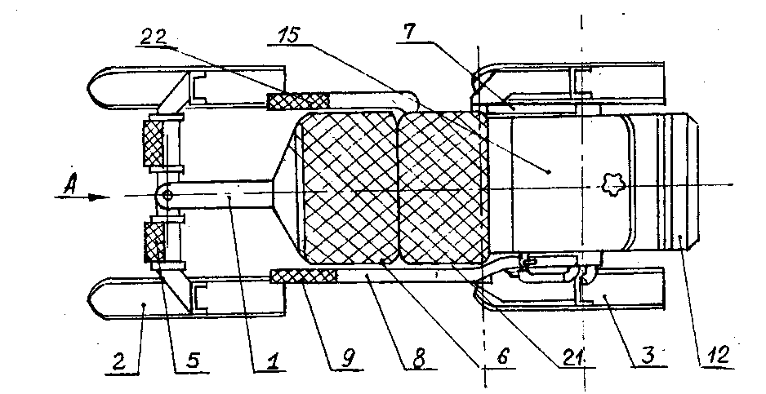

Фиг. 2

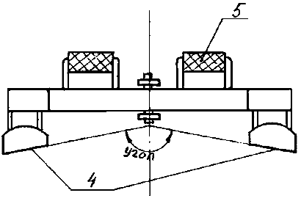

Фиг. 3

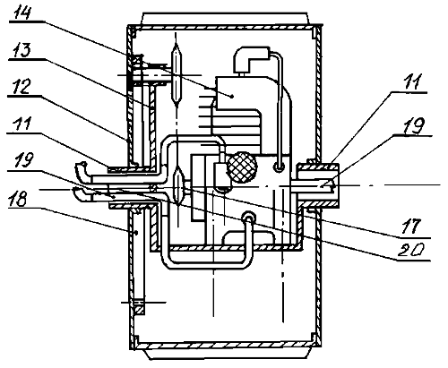

Фиг. 4

Составитель описания Шаршенбиев Б.Д.
Ответственный за выпуск Арипов С.К.
___________________________________________________________________
Кыргызпатент, 720021, г. Бишкек, ул. Московская, 62, тел.: (312) 68 08 19, 68 16 41; факс: (312) 68 17 03
1

